附件3

兰州新区绿色项目评价方法

一、方法说明
本方法规定兰州新区绿色项目的评价原则、评价程序、评价内容、评价方法、评价报告等内容。
本方法适用于兰州新区绿色项目的认证评级申请，也可用于其他绿色投融资工具支持项目的评价。

二、基本原则
（一）合规性原则
评价项目首先应符合国家、地方、行业相关法律法规、方针政策和相关标准的要求，满足合规性要求。
（二）绿色导向原则
绿色项目以具有显著的绿色效益为评价基本要求，以具有显著的改善环境质量、应对气候变化、推动资源高效节约利用为导向，以获取绿色效益、经济效益和社会效益最佳平衡为目标，确定项目评价要求。
（三）科学性原则
评价过程综合考虑项目特点和差异性，选择合适的评价标准，采用科学方法，全面、客观地评价项目各项指标的符合性，提出评价结论。
（四）持续改进原则
评价方法实施过程中通过数据分析、回溯性评估等方法，利用纠正和预防措施，持续改进评价方法，提高其有效性。
（五）智能高效原则
充分利用兰州新区现有绿色金融综合服务平台，融入智能化手段，进一步帮助金融机构提升绿色金融开展效率和质量，缓解“融资难”、破解“融资贵”、化解“融资慢”等问题。

三、评价程序
绿色项目的评价包括资料审核、合规性评价、绿色属性认证与评级、评价结果四个部分。第三方评价机构通过“绿金通”平台获取项目资料，并对其进行审核，如有需要可进行现场审核。
绿色项目评价流程图

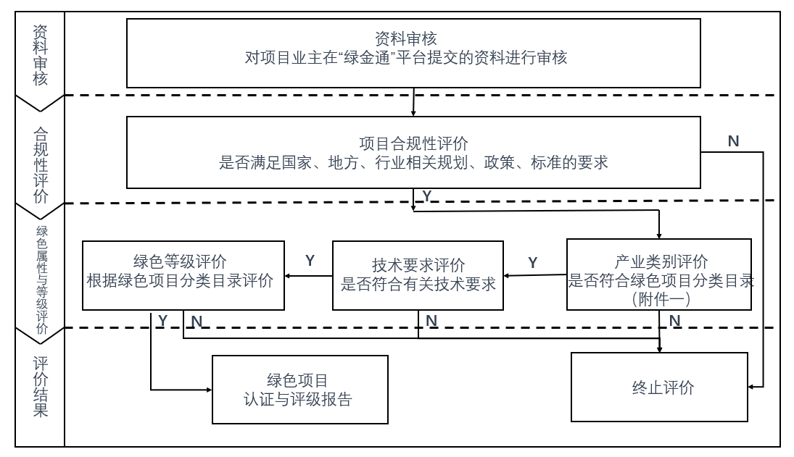
四、评价方法
兰州新区绿色项目评价主要依据上述评价流程和内容，在资料收集的基础上，逐项进行项目合规性、绿色属性、绿色等级评价，所有评价内容均符合，即为绿色项目，并做出绿色等级评价，一项及以上不符合，则为非绿色项目。第三方评价机构将对不符合绿色项目评价标准的项目主体书面反馈审核意见。
（一）合规性评价
项目合规性评价主要基于申请方提交的项目相关资料，对照项目合规性管理要求进行审核评价。合规性管理要求主要包括国家、地方、行业相关规划、政策、标准等一般性项目立项建设要求。合规性评价为一票否决制评价，任意一项合规性评价未通过，则终止评价流程。
（二）绿色属性及等级评价
绿色属性与等级评价主要对项目进行产业类别、技术要求、绿色等级三个方面评价，三个方面评价依次进行。其中，产业类别、技术要求中任意一项不满足，则终止评价流程。
项目绿色等级评价，即在绿色属性评价基础上，根据项目综合环境效益显著程度，对项目绿色等级进行评价（项目绿色等级分类见附件1）。绿色项目等级包括三类：深绿类项目（G1）、中绿类项目（G2）、浅绿类项目（G3）。
深绿类项目（G1）：为综合环境效益显著的项目，包括温室气体控制、污染治理、资源循环利用、生态环境保护、清洁生产及生态农林业牧渔类等有关项目。
中绿类项目（G2）：为综合环境效益良好的项目，包括园区智慧管理、能源高效利用、原料/染料替代、物流绿色仓储、绿色交通、城镇基础设施建设和运营、绿色服务类等有关项目。
浅绿类项目（G3）：为综合环境效益一般的项目，包括节能、环保、循环利用领域装备/设备及有关产品、材料生产制造、新能源/清洁能源领域装备制造、绿色建筑设计和建造、信息基础设施等有关项目。

五、评价结果
根据合规性评价及绿色属性认证与评级，提出评价结果，形成评价报告，评价报告应包括以下部分：
（一）说明，包括认证范围、认证目睹、认证内容、认证依据、认证方法等；
（二）基本信息，包含项目名称、建设地点、建设规模及内容、项目投资等基本情况；
（三）项目符合性，包含项目背景、项目进展、项目合规性等；
（四）绿色项目属性认定，包含项目类别认定、项目技术要求认定等；
（五）绿色项目等级评价，得出项目绿色评级结果。

